**Projeto Integrador I: Conhecendo o Negócio**

**Faculdade de Tecnologia de Votorantim**

**Curso de Ciência de Dados para Negócios**

**ANÁLISE EMPRESARIAL**

**BRF**

**Semestre: 1º SEMESTRE/ CDN**

**Nome dos Integrantes do Grupo:**

Giovanna Almeida de Campos

Karina Bruno de Oliveira

Mirella Xavier Galindo

Sabrina Carneiro Rodrigues

VOTORANTIM, SP

NOVEMBRO/2025

# Sumário

Sumário 2

1. Introdução 3

2. Missão, Visão e Valores da Empresa 4

3. Estrutura e Áreas Funcionais da Empresa 5

4. Análise de Pontos Fortes e Fracos 6

5. Análise dos Concorrentes 7

6. Pesquisa Micro e Macro Ambiental 8

7. Análise SWOT e Estratégias 9

8. Plano de Ação e BSC (Balanced Scorecard) 10

9. Conclusão 11

10. Referências 12

Anexos e Materiais Suplementares 13

# 1. Introdução

O Projeto Integrador do curso de Ciência de Dados para Negócios da Faculdade de Tecnologia de Votorantim (Fatec) tem como objetivo proporcionar aos estudantes um primeiro contato com a área de ciência de dados, com ênfase em negócios. A atividade acadêmica permite a aplicação dos conteúdos abordados ao longo do primeiro semestre, promovendo a conexão entre os fundamentos da ciência de dados e os principais conceitos e ferramentas da área de negócios e gestão. Durante o desenvolvimento do projeto, os estudantes escolhem uma empresa real, listada na bolsa de valores do Brasil, como objeto de estudo. A partir dessa escolha, iniciam a elaboração do trabalho, realizando análises com dados reais da organização e do mercado em que está inserida. Essa abordagem possibilita uma investigação aprofundada, utilizando os conhecimentos adquiridos nas disciplinas do primeiro semestre do curso, tais como: Negócios e Organizações; Comportamento Organizacional para Ambientes Disruptivos e Produção de Texto e Metodologia Científica. Além da aplicação teórica, o Projeto Integrador estimula o trabalho em equipe e o desenvolvimento de competências relacionadas à gestão de projetos, preparando os estudantes para desafios do mercado de trabalho.

**Dimensão da Empresa BRF**

A empresa escolhida como objeto de estudo do projeto integrador é a BRF, antiga *Brasil Foods*. A BRF foi crida a partir da união das empresas Perdigão e Sadia, cuja fusão foi anunciada em 2009 e concluída em 2012.

Ambas as empresas eram negócios familiares que cresceram e se expandiram, tornando-se grandes *players* do mercado de alimentos no Brasil e, posteriormente, no exterior, com produtos que estão presentes em mais de 117 países.

Proprietária das marcas Sadia, Perdigão, *Qualy, Perdix, Confidence, Banvit e Hilal, a* BRF S.A. é uma das maiores produtoras de alimentos de proteínas in natura e congelados do mundo, com um portifólio de mais de sete mil e trezentos SKU´s (*Stock Keeping Unit*), sigla para Unidade de Manutenção de Estoque. A empresa compromete-se a operar os negócios e a entregar os produtos à base global de clientes de acordo com os principais valores, tais quais: qualidade, segurança e integridade. Em relação ao portifólio, os produtos processados incluem as categorias de frango congelado e marinado, carnes de peru e frango Chester, carnes especiais, carnes processadas congeladas, pratos prontos congelados, produtos fracionados e fatiados. A empresa também vende margarina, manteiga e *cream cheese*, doces especiais, sanduiches, produtos veganos e ração animal.

No Brasil, a empresa opera em 35 plantas e possui um sistema logístico avançado no mercado interno, com 22 centros de distribuição, que atende supermercados, varejo, atacadista, restaurantes e outros clientes. Com o sistema logístico, os produtos da BRF chegam aos consumidores brasileiros por meio de mais de 547.000 entregas mensais.

No final do exercício de resultados no ano de 2020, a BRF detinha 10,1% do *market share*, traduzindo para o português, participação de mercado, do comercio mundial de aves, de acordo com dados divulgados pela USDA (*United States Department of Agriculture*).

A estratégia de portifólio é baseada na criação de produtos convenientes, práticos e saudáveis para os consumidores, com base em suas preferências. A BRF procura atingir esse objetivo através de um sólido processo de inovação, que gera produtos de elevado valor agregado, contribuindo com um diferencial de mercado frente aos concorrentes e fortalecimento da marca.

Explicar sobre escolha da sadia (na intro tbm comentar)

Diante do exposto, fica claro que a BRF é uma empresa amplamente consolidada no mercado nacional e internacional, com um portifólio diversificado que reúne algumas das marcas mais reconhecidas e amadas pelos consumidores brasileiros. Entre essas marcas, destacam-se a Sadia e a Perdigão, ambas pioneiras no setor alimentício e responsáveis por desenvolver soluções inovadoras em alimentos e gestão de negócios, contribuindo significativamente para o desenvolvimento econômico e social do Brasil.

Considerando sua trajetória histórica, relevância estratégica e impacto no mercado, a BRF foi escolhida como objeto de estudo para o desenvolvimento do projeto integrador. No entanto, devido à sua abrangência de operações e extenso portifólio de marcas, foi selecionada uma de suas principais marcas, visando desenvolver uma abordagem mais específica e aprofundada nas análises propostas pelo projeto. Diante disso, a marca escolhida pelo grupo foi a Sadia.

**Linha do Tempo BRF**

A seguir, será apresentada uma linha do tempo das empresas Sadia e Perdigão, duas das principais marcas que compõem o portifólio da BRF. As informações foram obtidas no site institucional da BRF e organizadas de forma a destacar a trajetória histórica de ambas as empresas.

A linha do tempo é estruturada de maneira paralela, evidenciado o desenvolvimento simultâneo das duas companhias, que surgiram simultaneamente e atuaram como concorrentes diretas durante a fase de gestão familiar. Essa abordagem permite compreender como suas histórias se entrelaçam e contribuem para a formação da empresa BRF.

Imagens: Relatório Gerencial da BRF - 2024

A Perdigão nasceu em 1934, nos primeiros anos da década de trinta, em Videira (SC), descendentes de duas famílias de imigrantes italianos, os Brandalise e os Ponzoni, estabeleceram um pequeno negócio cujo crescimento deu origem a um dos maiores complexos industriais do mundo, a Perdigão.

Em 1944, nasce a Sadia, fundada pelo empresário Attilio Fontana, na cidade de Concordia (SC). A marca trouxe seus valores desde sua criação, como: respeito ao trabalho, cuidado com a terra e valorização da técnica.

No ano de 1952, a empresa Sadia conquistou as cidades do Rio de Janeiro e São Paulo. Attilio Fontana, decide comparar o primeiro avião da empresa, na época não existia caminhão frigorífico, com o longo tempo de transporte os produtos chegavam aos consumidores prestes a vencer. Por este motivo, Attilio decidiu que adquirir um avião seria bom para os negócios, esse pioneirismo popularizou os produtos nacionalmente.

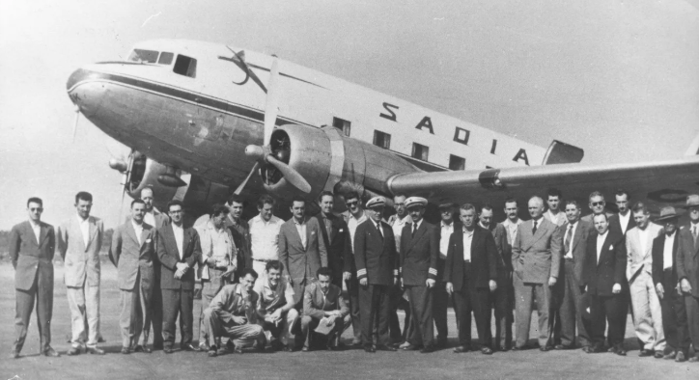

Site: Curioso Mercado

Em 1964, é construído na capital paulista, a Frigobrás (Companhia Brasileira de Frigoríficos). Dessa forma, a marca entra no segmento de semiprontos e congelados. Na mesma época, foi criado o Conselho de Administração e começam os contratos de exportação de carnes. A Sadia da seu primeiro passo para conquistar o mercado internacional.

No ano de 1971 nasce o mascote da Sadia, as primeiras aparições na mídia acontecem com lançamentos de produtos semiprontos e congelados, resultando em um dos mascotes mais amados pelos brasileiros, criado pelos publicitários Francesc Petit e Washington Olivetto, da empresa DPZ. Em animação a traço, na TV preto e branco, o primeiro filme mostra o carismático peruzinho socorrendo uma dona de casa em apuros com o jantar.

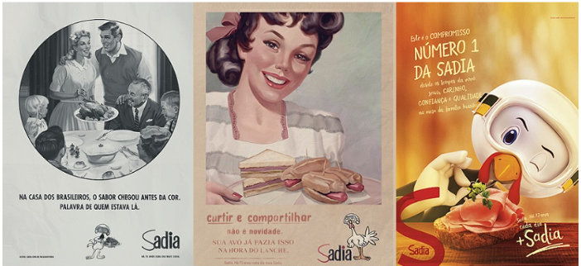

No ano de 1974, a marca Sadia lança seu maior sucesso. O Peru temperado foi o maior sucesso de toda a história da marca, trazendo a consolidação da liderança em vendas de carne de Peru no Brasil. No ano seguinte, começam as exportações do frango para o Oriente Médio e a Sadia assume a liderança entre os exportadores nacionais.

Em paralelo, a Perdigão dá o primeiro passo no ano de 1975 para adentrar o mercado internacional, construindo o primeiro abatedouro exclusivo para aves, em Videira (SC). Assim, a Perdigão torna-se uma das pioneiras em exportação de carne de frango no Brasil, cujo destino foi a Arábia Saudita.

No ano de 1979, nasce o Chester da Perdigão, com a finalidade de oferecer ao mercado uma alternativa de consumo de carne de aves. A Perdigão importa dos Estado Unidos as primeiras matrizes da espécie *Gallus Gallus,* e dá início a um programa de melhoramento genético. O objetivo era desenvolver uma ave especial.

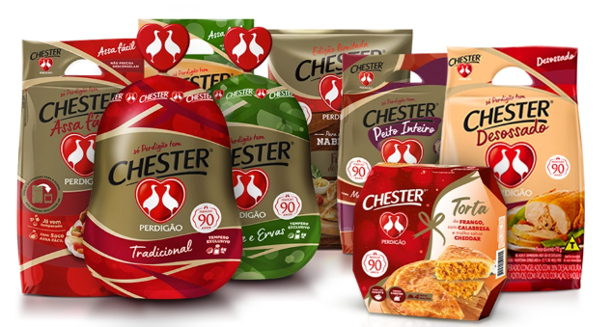

Imagem: site da perdigão.

Em 1982, a Sadia se aproxima do consumidor, neste ano, a marca cria o primeiro canal direto entre o consumidor e uma empresa alimentícia. A criação do SIC (Serviço de Informação ao Consumidor), é considerado um símbolo de transparência e respeito da marca pelos clientes.

Em 1980, o Mascote da Sadia ganha um nome, após 14 anos de sua criação, surge a ideia de batizar oficialmente a mascote. Nesse ano, a Sadia promove um concurso cultural aberto para escolher o nome do mascote. Passando a se chamar *Lek Treck*, sugestão de uma consumidora que traduziu perfeitamente a personalidade carinhosa e, ao mesmo tempo espevitada, do franguinho.



Imagem: Linkedin BRF

Em 1990, a Sadia abre as portas para diversas regiões do mundo. Tóquio, Milão e Buenos Aires foram as primeiras. Depois veio a churrascaria Beijing Brasil, na China. Nessa época, o sucesso internacional já havia se tornado realidade.

No ano de 1998, a empresa ultrapassou US$ 1 bilhão de faturamento e garantiu a liderança absoluta no segmento de aves. A expansão da empresa foi reconhecida e a exportação atingiu a meta de mais de 40 países.

No ano 2000, a Sadia segue consolidando sua marca no Brasil e agressiva no mercado externo. Com presença na Argentina, Uruguai, Chile, Itália, Inglaterra, Emirados Árabes e representações no Paraguai, Bolívia e Japão. Ainda nesse ano, a companhia se torna a primeira empresa brasileira do setor de alimentos a oferecer embalagens em braile e inaugura o instituto Attilio Fontana, nos 100 anos de seu fundador.

Em paralelo, no ano 2000, é inaugurado o primeiro escritório da Perdigão fora do Brasil, em Londres, na Inglaterra. Nesse mesmo ano, a marca entra para o pregão das ações listadas na Bolsa de Valores de Nova York, sendo a primeira empresa brasileira de alimentos presente na *Wall Street*.

No ano de 2001, acontece o primeiro contato entre as empresas Perdigão e Sadia. As empresas criam a BRF *Trading*, empresa destinada a comercializar produtos avícolas e alimentos em geral produzidos por ambas as marcas, em mercados emergentes. No mesmo ano, a Perdigão lança a marca mundial *Perdix,* utilizada na comercialização de produtos processados e a Sadia é eleita a marca mais valiosa de alimentos do Brasil, pela consultoria inglesa *Interbrand*.

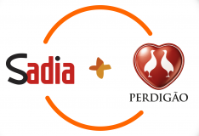

Imagem: Site BRF global – nossa história

Em 2006, a marca Perdigão apresenta sua nova identidade visual para o público, como parte da campanha “Perdigão. Vem do coração do Brasil”, a marca lança o atual logo em forma de coração, mantendo o tradicional casal de perdizes como principal símbolo.

No ano de 2008, a Sadia chega ao nordeste, a primeira fábrica na região, localizada em Vitória de Santo Antão (PE), se tornando referência em sustentabilidade. Além de autossuficiente em água, é a primeira fábrica do Brasil a neutralizar 100% de suas emissões de gases de efeito estufa, por meio do plantio de 3,5 milhões de árvores nativas com capacidade de produção de 150 mil toneladas de embutidos, recebendo o investimento no valor de 300 milhões de reais.

No mesmo ano, a marca Perdigão amplia sua estrutura e cria a unidade de negócios *Food Service.* A empresa passa a atender à crescente demanda das cadeias de *fast food*, hotéis, restaurantes e outros estabelecimentos.

No ano de 2009, as empresas Sadia e Perdigão se unem, as marcas anunciam o início do processo de associação para unificar as operações das companhias, com alteração da denominação social da Perdigão, que passou a se chamar BRF Brasil Foods S.A, e a mudança da sua sede social de São Paulo para Itajaí (SC). Com isso, realizou-se uma oferta pública de ações para aumento do capital social da companhia.

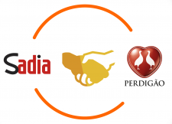

Imagem: Site da BRF Global

Em 2010, a BRF alcança a marca de 22,7 bilhões de reais em vendas, sendo 40% delas destinadas ao mercado exterior. A empresa se posiciona no mercado como a terceira empresa exportadora do Brasil, sendo a maior exportadora de aves e líder na produção de proteínas, com 9% da comercialização mundial.



Imagem: Relatório Gerencial da BRF – 2024

Nos dez anos seguintes, a empresa BRF intensifica sua produção e amplia seus investimentos, com foco na expansão internacional e na aquisição de novas marcas em seu portifólio. A companhia faz investimentos significativos em pesquisa e desenvolvimento de novos produtos, fortalecendo sua atuação no setor de alimentos. A BRF consolida sua posição como referência no mercado, destacando-se pela inovação contínua, diversificação de portifólio e pela capacidade de atender às demandas globais.

# 2. Missão, Visão e Valores da Empresa

Missão

Uma organização existe para realizar alguma coisa. Uma declaração de missão dá aos fundadores um sendo compartilhado de propósito, direção e oportunidade, (KOTLER, 2006). Sendo assim, pode-se dizer que a missão de uma empresa compreende a razão de sua existência. Define o propósito central da organização e orienta as decisões, estratégias e ações. A missão funciona como uma diretriz para todos os colaboradores, pois cada atividade realizada deve estar alinhada aos objetivos expressos na missão institucional.

Em seu relatório gerencial, a BRF apresenta sua missão institucional nos seguintes termos: Participar da vida das pessoas, oferecendo alimentos saborosos, com qualidade, inovação e a preços acessíveis, em escala mundial.

Visão

Costa, 2004, define visão como um modelo mental, claro, de um estado ou situação altamente desejável, de uma realidade futura possível. A visão da empresa deve funcionar como um alicerce para o propósito organizacional. Deve também ser compartilhada pelos dirigentes da empresa e disseminada por todos que trabalham na organização.

A visão da BRF é “Sermos uma das maiores empresas de alimentos do mundo, admirada por suas marcas, inovação e resultados, contribuindo para um mundo melhor e sustentável”.

Valores

“Os valores compreendem crenças, preconceitos, ideologias e todos os tipos de atitudes e julgamentos compartilhados pelos integrantes da organização, a respeito de qualquer elemento interno ou externo.” (Maximiano, 2002).

Os valores são atributos importantes para a organização, são conceitos de certo e errado, bom e ruim, importante e não importante, que, após definidos, auxiliam a organização a saber se a visão de futuro está na direção adequada. Os valores são virtudes que devem ser preservadas e incentivadas por todos.

Os valores da empresa BRF estão embasados em:

- Integridade como base de qualquer relação; Foco no consumidor; Respeito pelas pessoas; Desenvolvimento de pessoas; Alta performance; Qualidade em produtos e excelência em processos; Espírito de inovação constante; Desenvolvimento sustentável; Visão global; Compromisso com a diversidade e aceitação das diferenças.

# 3. Estrutura e Áreas Funcionais da Empresa

**O que fazer:**

De acordo com Chiavenato (2003), a estrutura organizacional constitui uma cadeia de comando, ou seja, uma linha de autoridade que interliga as posições da organização e define quem se subordina a quem.

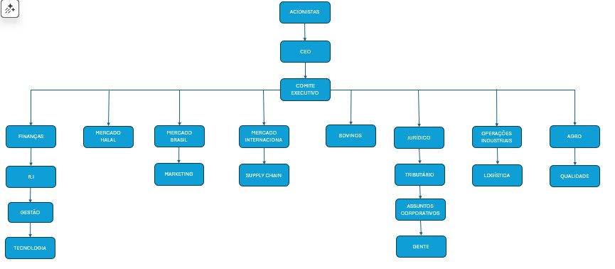

Autores (2025)

* Desenhe um organograma da empresa.
* Descreva as principais áreas funcionais e seus papéis na empresa.
* Você pode incluir informações sobre como essas áreas colaboram para alcançar os objetivos da empresa.

# 4. Análise de Pontos Fortes e Fracos

**O que fazer:**

* Utilize informações coletadas para listar os pontos fortes e fracos da empresa.
* Considere aspectos como inovação, localização, diversidade de produtos/serviços e capacidade financeira.

# 5. Análise dos Concorrentes

**O que fazer:**

* Identifique os principais concorrentes da empresa e compare brevemente suas estratégias, produtos e mercados com os da sua empresa.

# 6. Pesquisa Micro e Macro Ambiental

Macro Ambiente

Ambiente Econômico

Por ambiente econômico entende-se as tendências das variáveis econômicas que afetam a demanda e a oferta de bens e serviços no mercado em que a empresa atua. No caso da empresa BRF, as variáveis econômicas que impactam o negócio são as seguintes: PIB, Selic, IPCA e Câmbio.

Ambiente Político-Legal Segundo (GIOIA. 2013) o ambiente político-legal abrange as tendências relativas a leis, códigos, instituições governamentais e correntes ideológicas que possam afetar a empresa. Nesta categoria, cabe analisar, por exemplo, o poder dos chamados grupo de interesses em comum e, quanto maior for o seu poder econômico ou de associação, poderão lutar por seus interesses de maneira mais organizada. São exemplos de tais grupos a Federação Brasileira de Bancos (Febraban), a Federação das Indústrias do Estado de São Paulo (Fiesp) e a Central Única dos Trabalhadores (CUT). O governo pode, por meio da legislação específica, criar mecanismos que regulem determinada atividade ou setor da economia, bem como criar condições para que haja maior competitividade. Outrossim, cabe salientar que empresas que não estejam atentas a detalhes do ambiente político-legal podem ver-se em apuros sérios, desde pequenas multas até longas contendas judiciais. Ao atentar-se para o setor de alimentos, cabe citar a ANVISA

# 7. Análise SWOT e Estratégias

“A BRF S.A. é uma das maiores empresas de alimentos do mundo. A empresa é especializada em proteínas animais (como aves, suínos e alimentos processados) e detém marcas renomadas como Sadia e Perdigão. Fundada no Brasil, a empresa atua globalmente e é altamente voltada para a exportação.”

|  |  |  |  |
| --- | --- | --- | --- |
| **Força** | **Fraquezas** | **Oportunidades** | **Ameaças** |
| Marca forte (Sadia e Perdigão) | Preço dos produtos | Alta demanda global por proteínas e produtos veganos | Volatilidade cambial e custos com matérias-primas |
| Distribuição global | Inovação limitada | Expansão em mercados emergentes (Ásia, África) | Concorrência intensa (multinacionais e locais) |
| Produtos veganos/diversificados | Eficiência operacional/custos elevados | Crescimento de e-commerce no setor alimentício | Crises sanitárias e regulatórias (ex: gripe aviária) |

**Forças**

Marca Forte (Sadia e Perdigão);

A BRF controla algumas das marcas mais conhecidas do setor alimentício brasileiro e global, como Sadia e Perdigão. Essa força confere à empresa uma vantagem competitiva em termos de reputação, confiança e fidelidade do cliente. O reconhecimento da marca também facilita o lançamento de novos produtos e a expansão para outros mercados, reduzindo as barreiras de entrada

Distribuição Global;

A empresa possui uma rede logística robusta, capaz de entregar seus produtos a diversos continentes. Essa presença internacional permite à BRF atender às diversas necessidades regionais, diversificar as vendas e minimizar o risco de crises locais. Uma logística eficiente também contribui para a prestação de um serviço de excelência aos varejistas e consumidores finais.

Portfólio Diversificado, incluindo Produtos Veganos;

Além das carnes tradicionais, a BRF investe fortemente em linhas de produtos inovadoras e saudáveis, incluindo alternativas à base de plantas (produtos veganos). Isso permite à empresa antecipar tendências de consumo, entrar em novos mercados e fortalecer sua presença em diversos setores. Seu portfólio diversificado de produtos garante resiliência diante das rápidas mudanças do mercado.

**Fraquezas**

Preço dos Produtos;

Muitos produtos da BRF são vendidos a preços acima da média do mercado devido a problemas de qualidade ou altos custos de produção. Isso pode limitar o acesso a consumidores preocupados com o preço e abrir caminho para marcas concorrentes mais baratas.

Inovação Limitada;

Apesar do progresso recente, a BRF ainda enfrenta desafios para acompanhar a inovação global, especialmente em comparação com empresas multinacionais. Dificuldades em acelerar o lançamento de novos produtos no mercado podem prejudicar o crescimento em áreas competitivas e reduzir o valor percebido pelos consumidores.

Eficiência Operacional/Custos Elevados;

A gestão de custos continua sendo um desafio para a BRF. A complexidade dos processos de produção e a dependência de matérias-primas voláteis (como grãos e energia) pressionam as margens de lucro e prejudicam a competitividade. Portanto, melhorias e automação de processos internos continuam essenciais.

**Oportunidades**

Alta demanda global por proteínas e produtos veganos;

Com o crescimento populacional global e a mudança nos hábitos alimentares, há oportunidades significativas para aumentar as vendas, principalmente na área de proteínas e produtos alternativos.

Expansão em mercados emergentes;

O consumo de carne e alimentos processados está a aumentar nos países asiáticos e africanos, existindo um grande potencial de expansão internacional para a BRF.

Crescimento do e-commerce de alimento;

O ambiente digital permite a venda direta, redução de custos de distribuição e contato mais próximo com o consumidor final, aumentando assim o faturamento.

**Ameaças**

Volatilidade cambial e altos custos de matérias-primas;

Mudanças repentinas nas taxas de câmbio e nos preços de matérias-primas como soja, milho e energia impactam diretamente na lucratividade e no planejamento financeiro de uma empresa.

Concorrência intensa;

A BRF faz parceria com grandes players internacionais e regionais que exigem inovação contínua, eficiência e preços competitivos.

Crises sanitárias e regulatórias;

Surtos de doenças como a gripe aviária e mudanças nas regras regulatórias nos mercados afetados podem restringir as exportações e prejudicar a reputação.

**Estratégias para BRF**

Investimento consistente em inovação;

Aumente seu orçamento de pesquisa e desenvolvimento, não apenas para novos produtos, mas também para processos, embalagens e sustentabilidade. Parcerias com startups e universidades aceleram o desenvolvimento de soluções inovadoras e garantem o lançamento contínuo de produtos líderes.

Melhoria da eficiência operacional;

Utilize automação, robótica e inteligência artificial em fábricas e centros logísticos para otimizar custos, aumentar a produtividade e reduzir perdas. Revise processos internos e contratos com fornecedores para melhorar a eficiência e gerenciar riscos.

Expansão internacional e digitalização;

Priorize o desenvolvimento de novos mercados em sua estratégia internacional, capitalizando o crescimento populacional e a demanda crescente. Fortaleça seus canais de vendas digitais e o relacionamento com os clientes por meio de marketing direcionado e suas plataformas de e-commerce.

Gestão de riscos e alocação estratégica de preços;

Invista em ferramentas de hedge cambial e contratos inteligentes para estabilizar custos e reduzir o risco de flutuações repentinas nos preços das commodities. Aprimore estratégias de precificação específicas para cada setor, aumentando a competitividade nos mercados mais sensíveis.

Comunicação e reputação;

Desenvolver campanhas corporativas para promover as marcas Sadia e Perdigão, destacando valores como qualidade, sustentabilidade, inovação e criando conexão emocional com os consumidores.

Por meio dessas estratégias integradas, a BRF poderá fortalecer sua presença no mercado, enfrentar melhor os desafios do setor e construir uma empresa mais resiliente diante das tendências globais de consumo e produção de alimentos.

# 8. Plano de Ação e BSC (Balanced Scorecard)

**O que fazer:**

* Desenvolva um plano de ação usando a metodologia SMART para objetivos específicos.
* Integre o Balanced Scorecard para ajudar a empresa a monitorar seu desempenho em relação a esses objetivos.

# 9. Conclusão

**O que fazer:**

* Resuma os principais aprendizados do projeto.
* Destaque como o conhecimento adquirido pode ser aplicado em situações reais de negócios.

# 10. Referências

**O que fazer:**

* Liste todas as fontes usadas no projeto.
* Use as normas da ABNT para formatar suas referências.

# Anexos e Materiais Suplementares

**O que fazer:**

* Inclua quaisquer gráficos, tabelas ou materiais adicionais que você usou ou criou para o projeto.